ElasticSearch入门文档：

索引：含有相同属性的文档的集合。

类型：索引可以定义一个或者多个类型，文档必须属于一个类型。

文档：文档是可以被索引的基本数据单位

三者之间的关系类似于：

数据库（索引）、表（类型）、一条数据（文档）

**一．基本用法**

1. 索引创建

RESTFul API格式：<http://<ip>:<port>/<索引>/<类型>/<文档id>>

常用的HTTP动词：GET/PUT/POST/DELETE

常用Postman软件创建结构化索引：

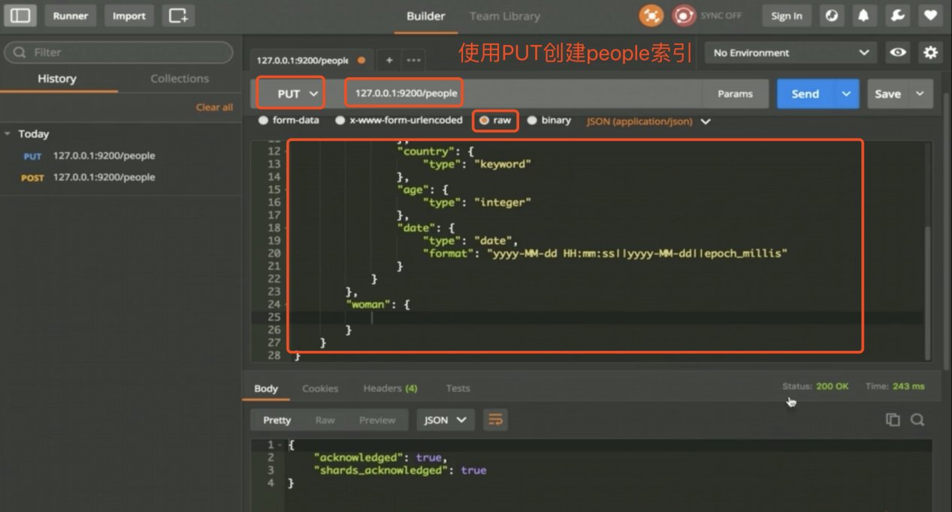

JSON如下：

{

“settings”:{

“number_of_shards”:3,

“number_of_replicas”:1

},

“mappings”:{

“man”:{

“properties”:{

“name”:{

“type”:”text”

},

“country”:{

“type”:”keyword”

},

“age”:{

“type”:”integer”

},

“date”:{

“type”:”date”,

“format”:”yyyy-MM-dd HH:mm:ss || yyyy-MM-dd || epoch_millis”

}

}

},

“woman”:{

}

}

}

在概览中就可以见people索引

1. 插入

* 指定文档id插入

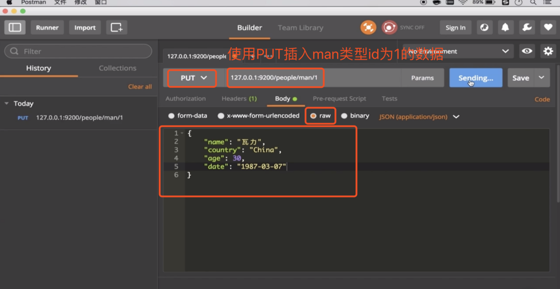

JSON如下:

{

“name”:”张凯”,

“country”:”China”,

“age”:24,

“date”:”1996-03-24”

}

* 自动产生文档id插入

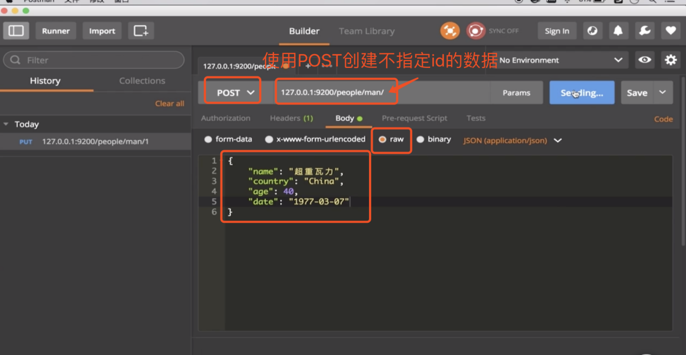

JSON代码类似不列举

1. 修改

* 直接修改文档

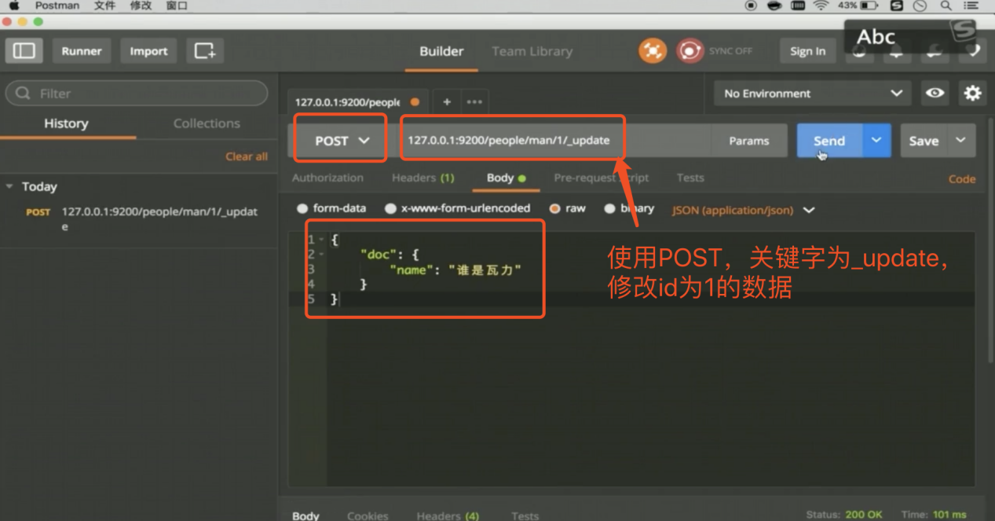

修改结果将id为1的文档的name修改为“谁是瓦力”

JSON如下：

{

“doc”:{

“name“:”谁是瓦力”

}

}

* 脚本修改文档

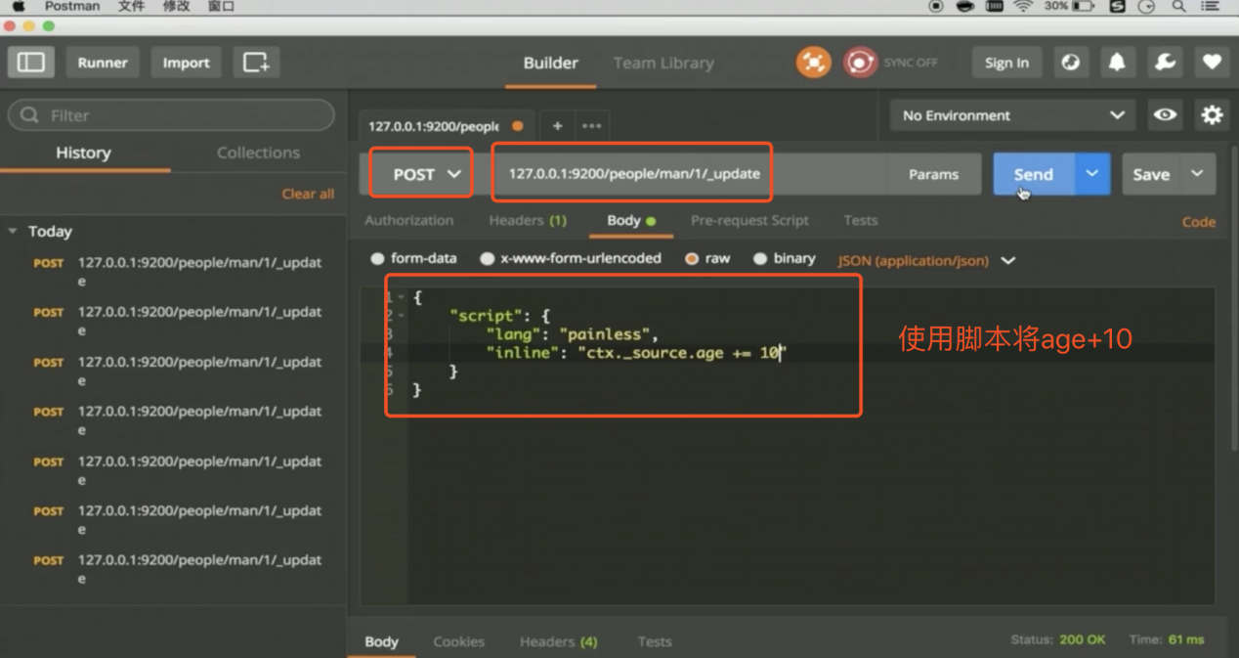

JSON如下：

{

“script”:{

“lang”:”painless”,

“inline”:”ctx._source.age += 10”

}

}

类似功能脚本：

{

“script”:{

“lang”:””painless”,

“inline”:”ctx._source.age = params.age”,

“params”:{

“age”:100

}

}

}

1. 删除

* 删除文档

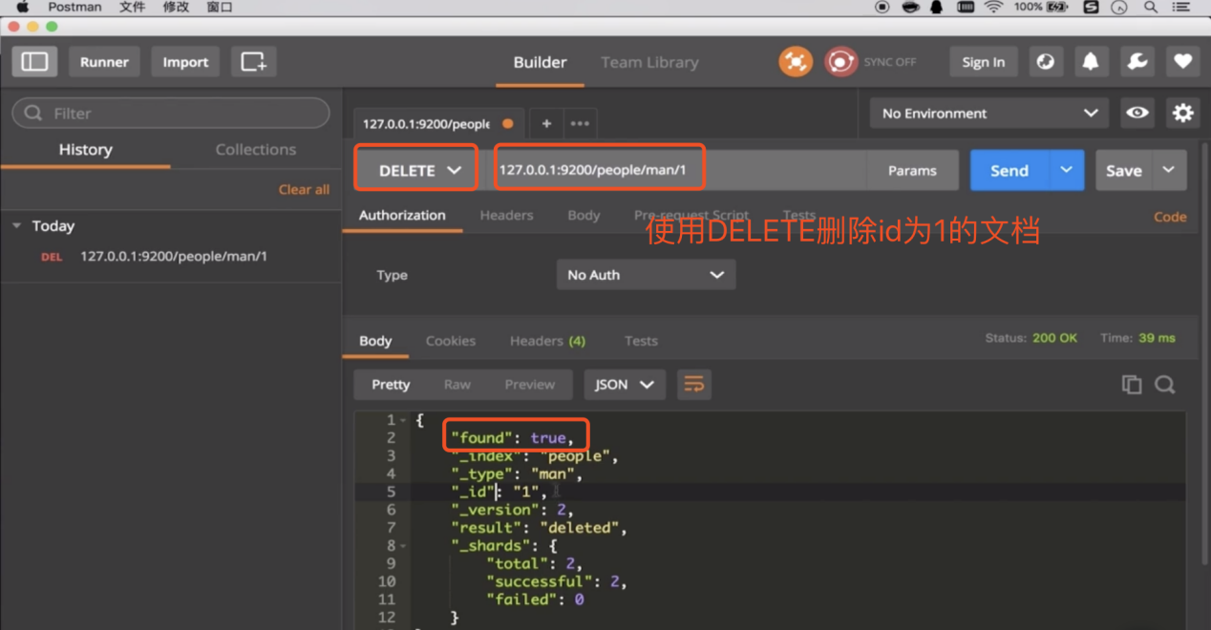

found表示找到这条文档

* 删除索引

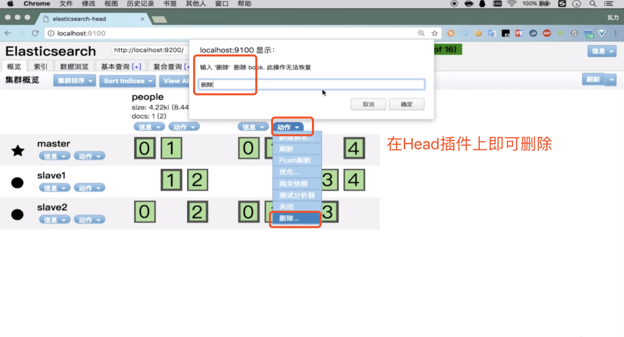

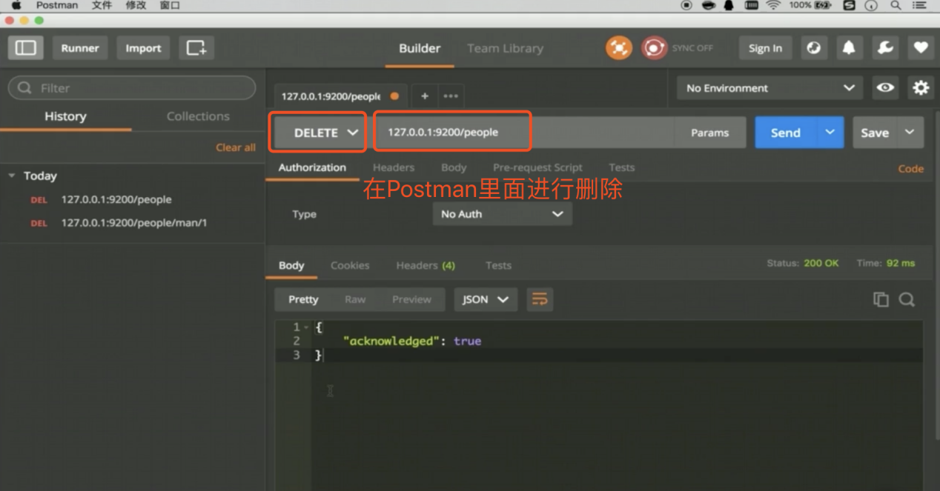

1. 查询

* 简单查询

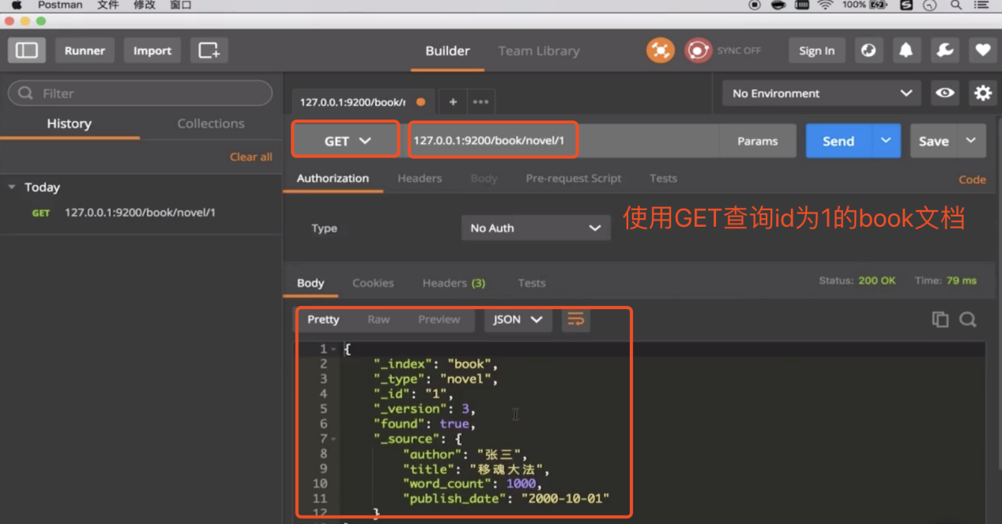

* 条件查询

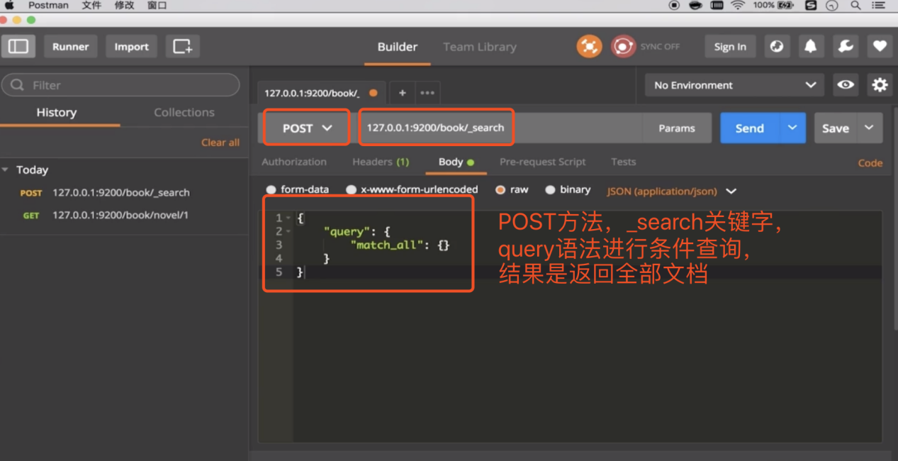

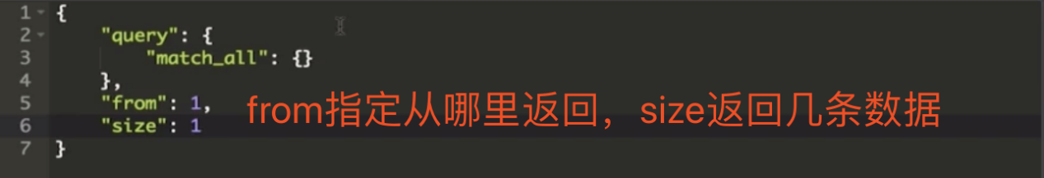

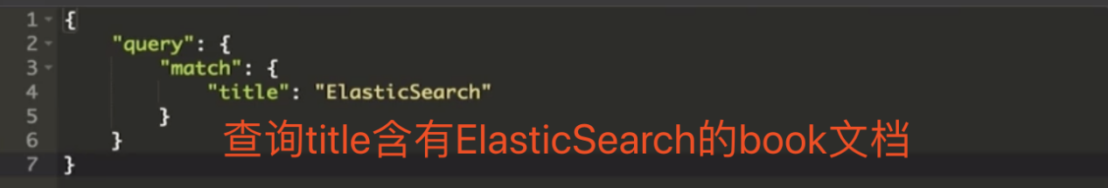

默认返回的结果是以_score相似度进行倒排的，更改排序

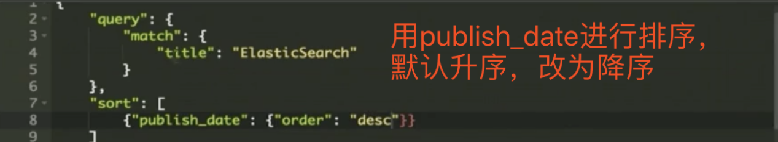

* 聚合查询

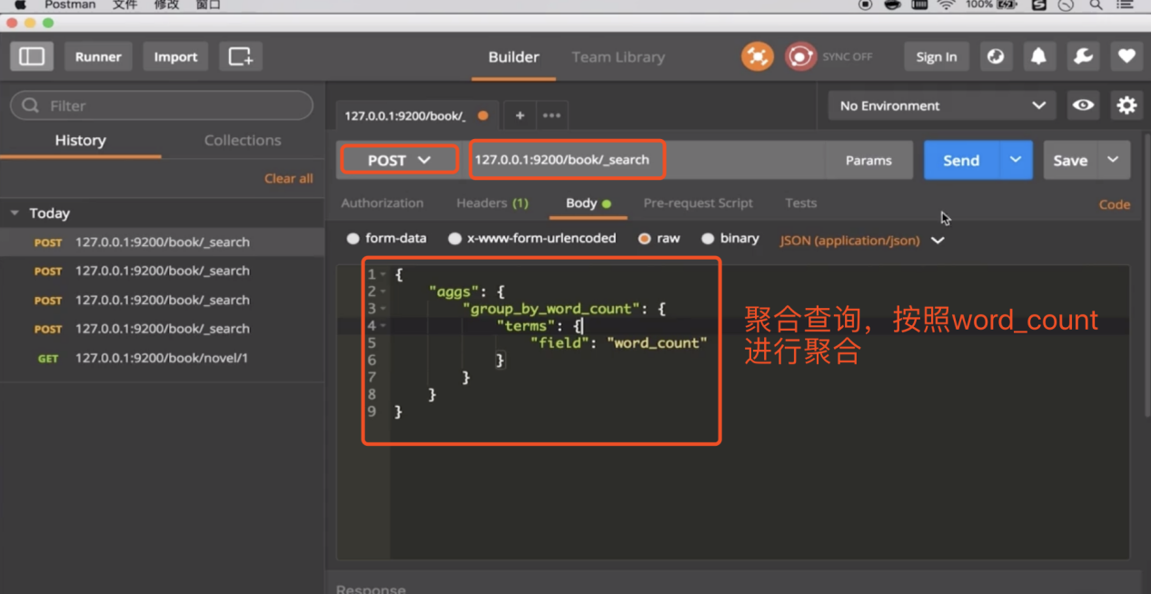

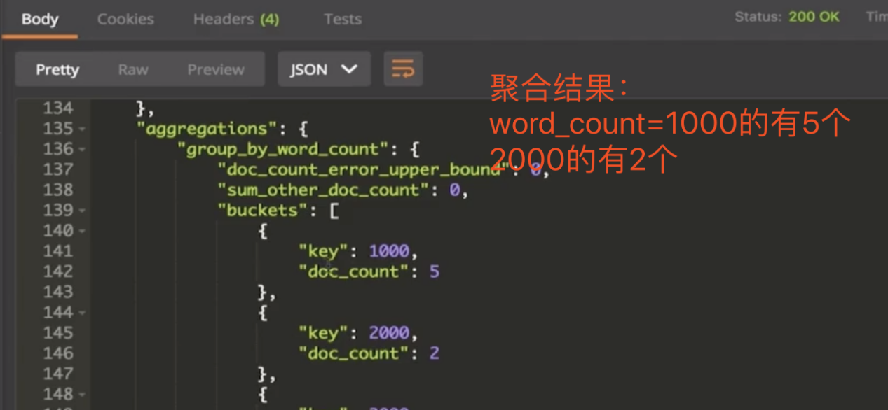

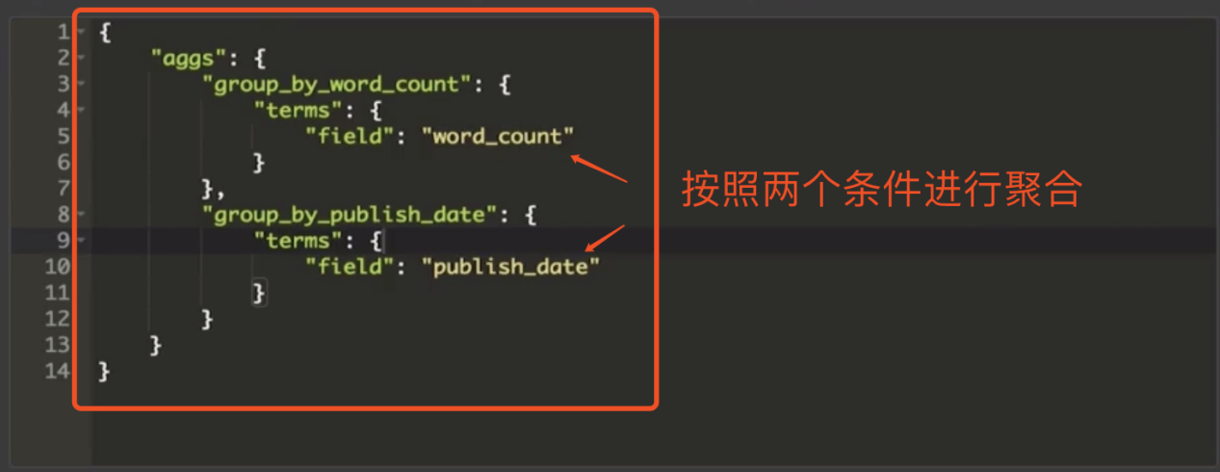

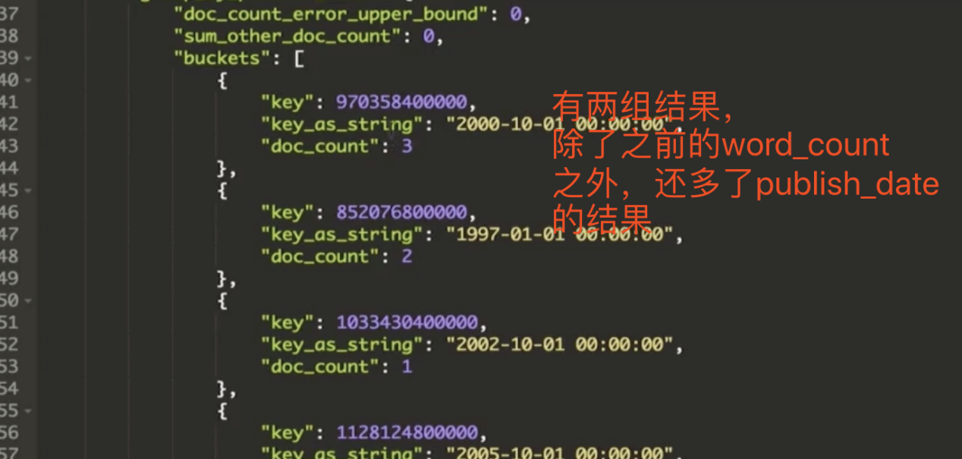

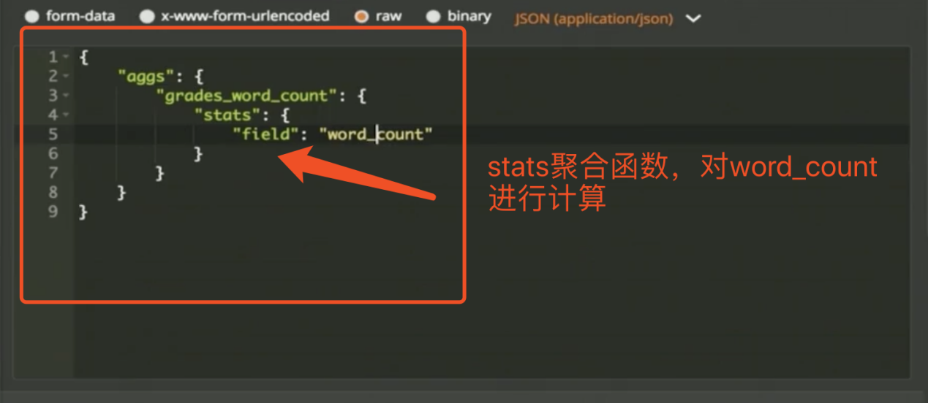

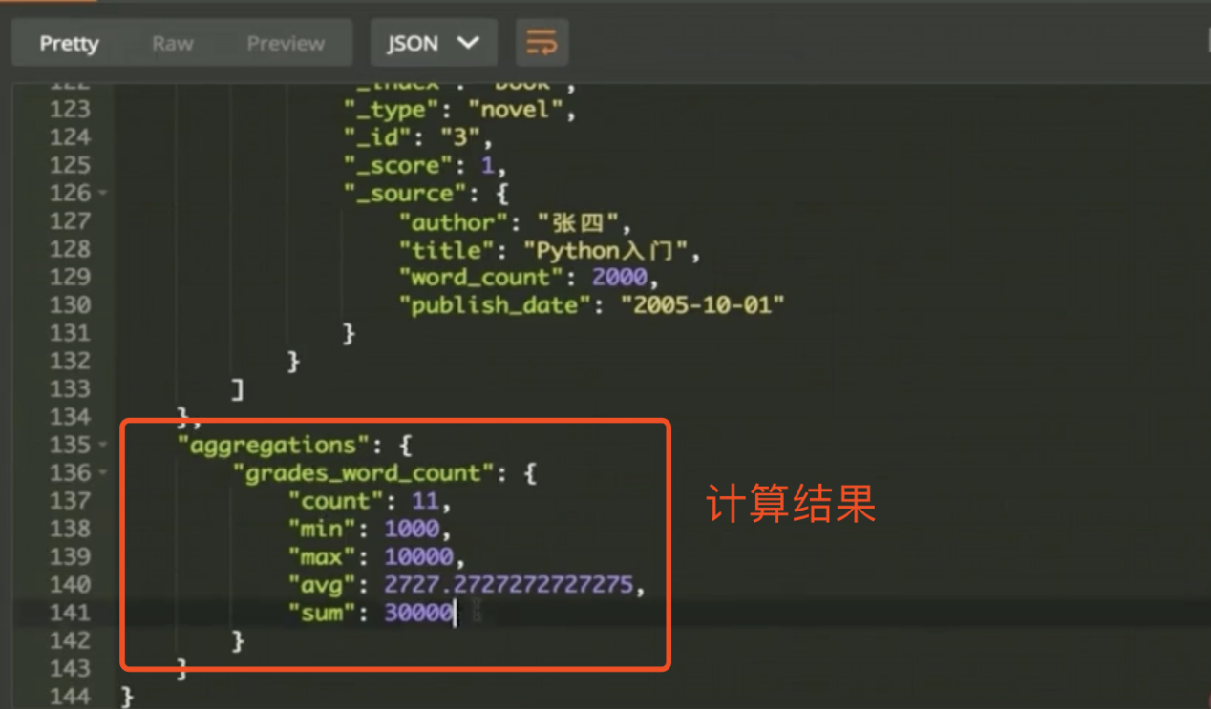

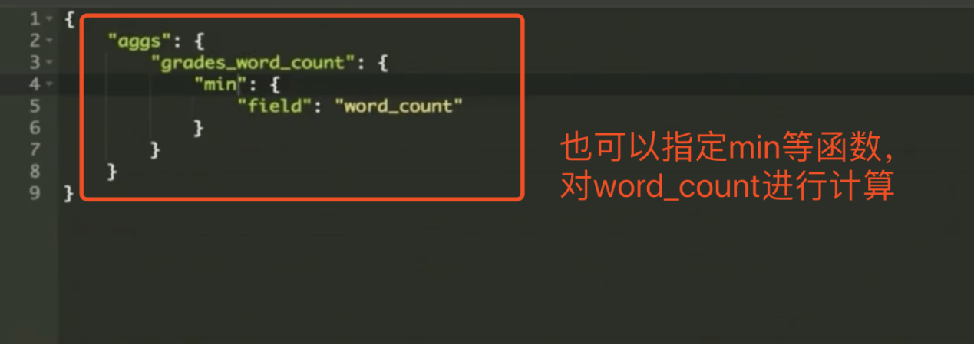

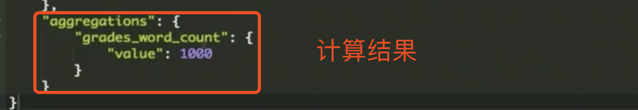

1. **高级查询**

* **子条件查询 特定字段查询所指特征值**
* **Query Context**

**在查询过程中，除了判断文档是否满足查询条件外，ES还会计算一个_score来标识匹配的程度，旨在判断目标文档和查询条件匹配的有多好。**

**常用查询：**

* **全文本查询**

**针对文本类型数据**

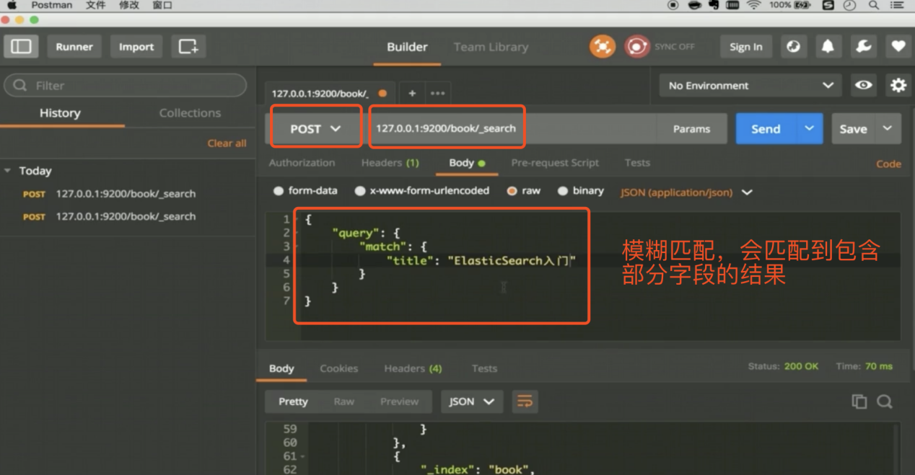

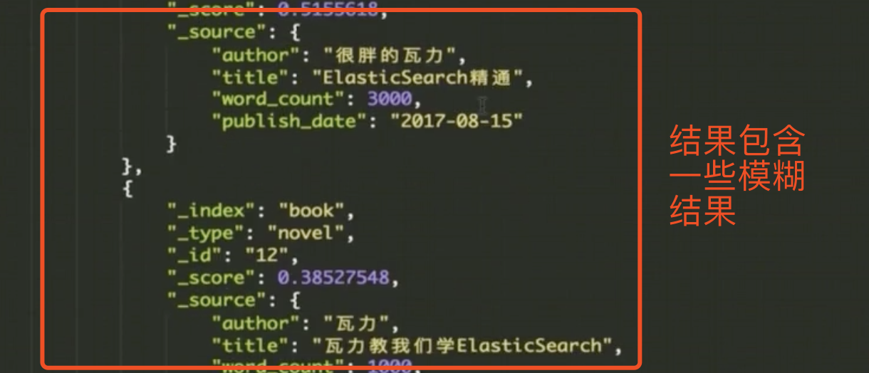

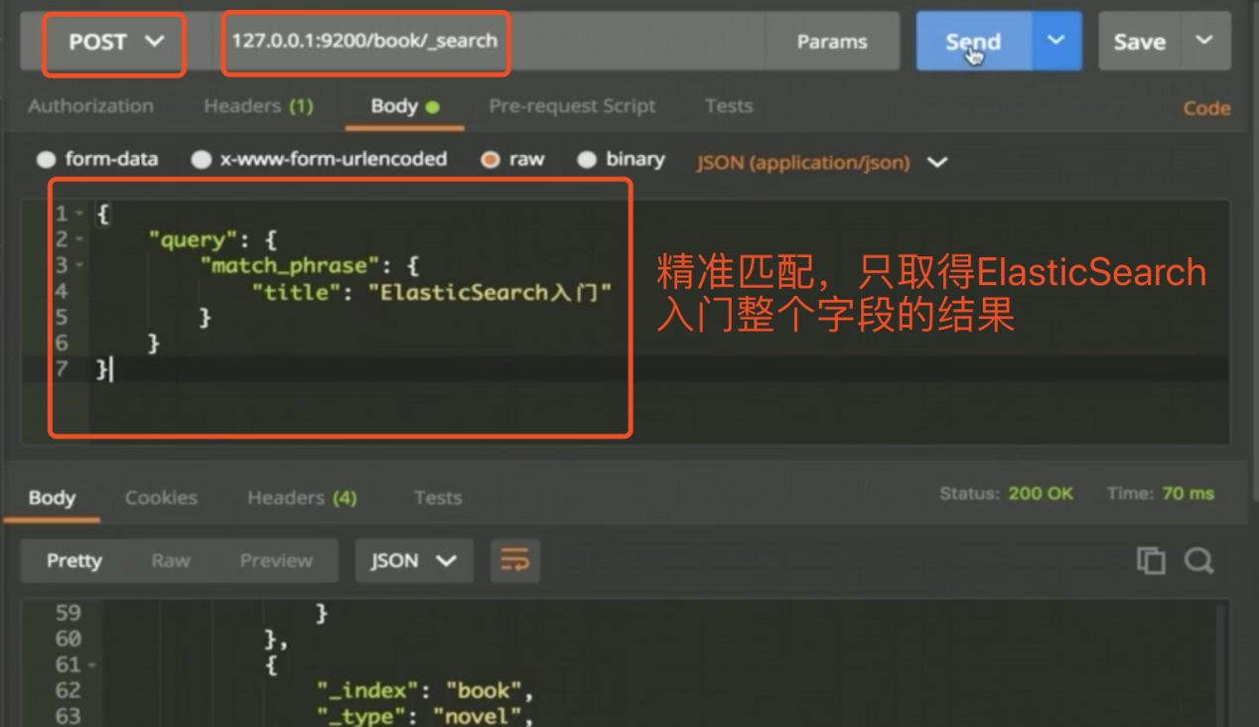

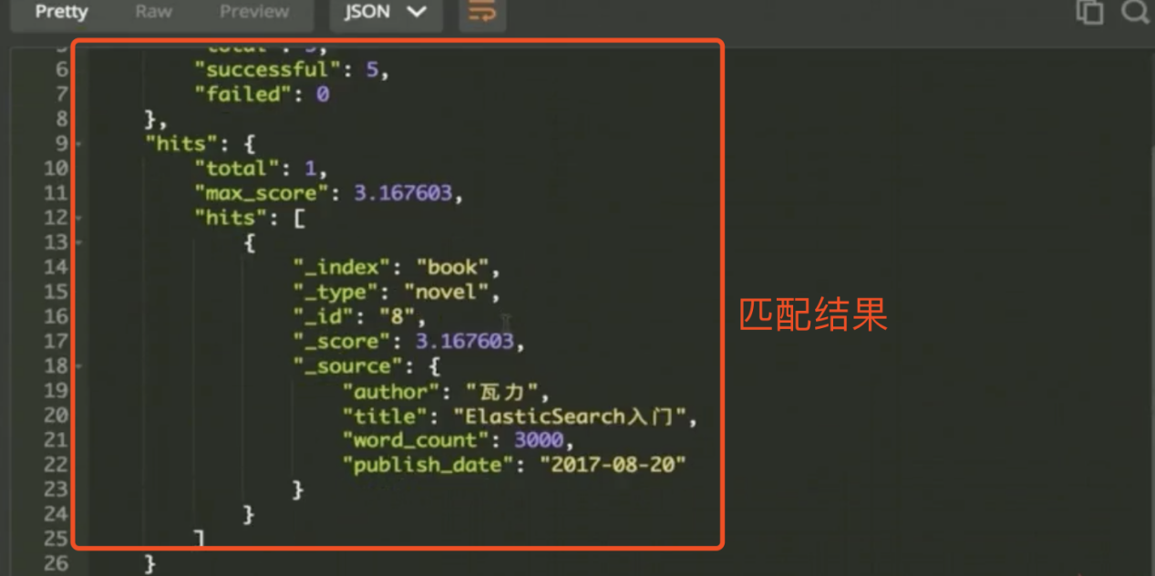

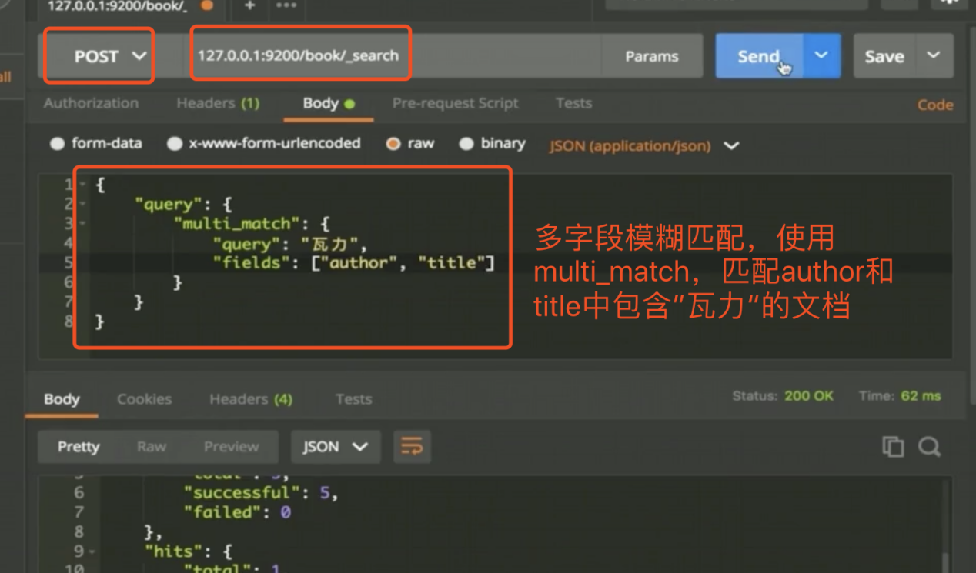

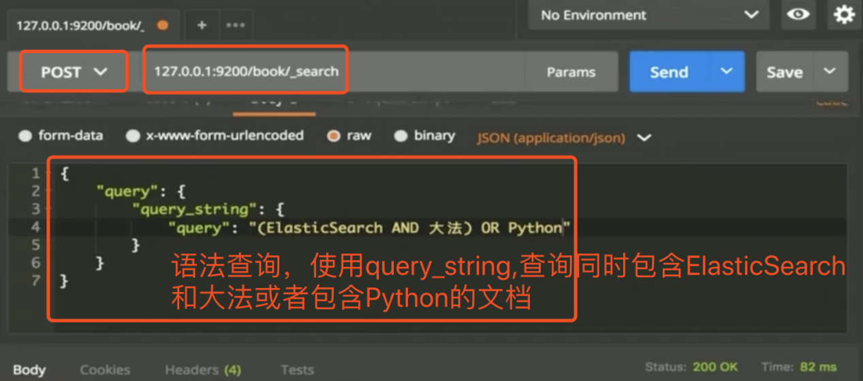

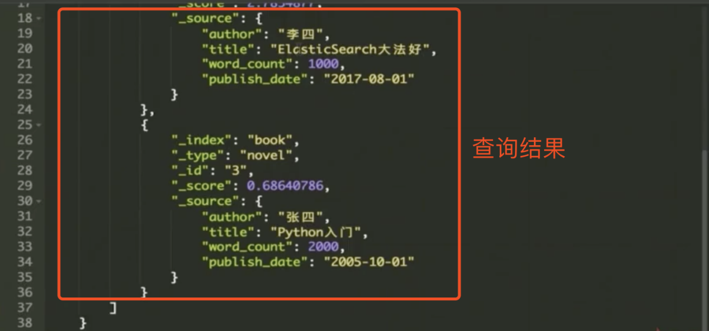

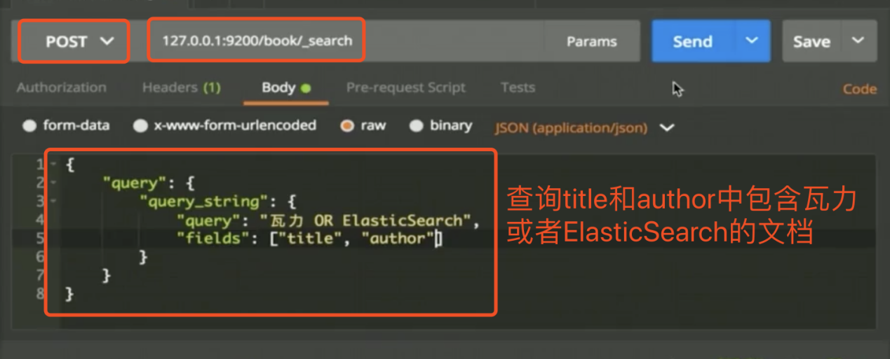

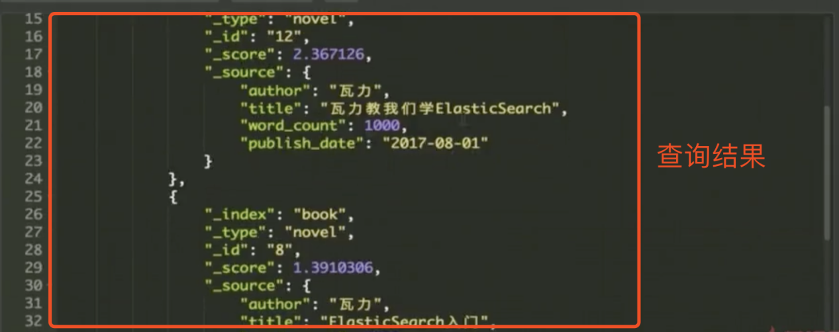

* **字段级别查询**

**针对结构化数据，如数字、日期等**

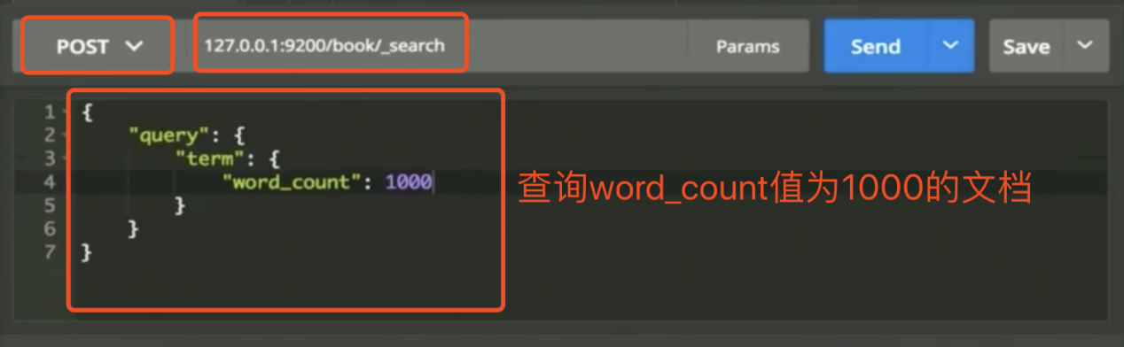

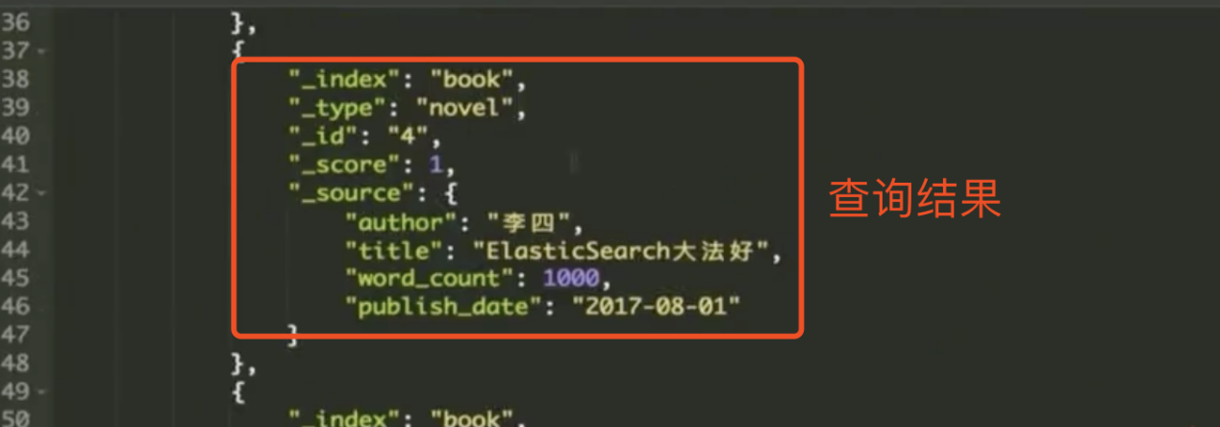

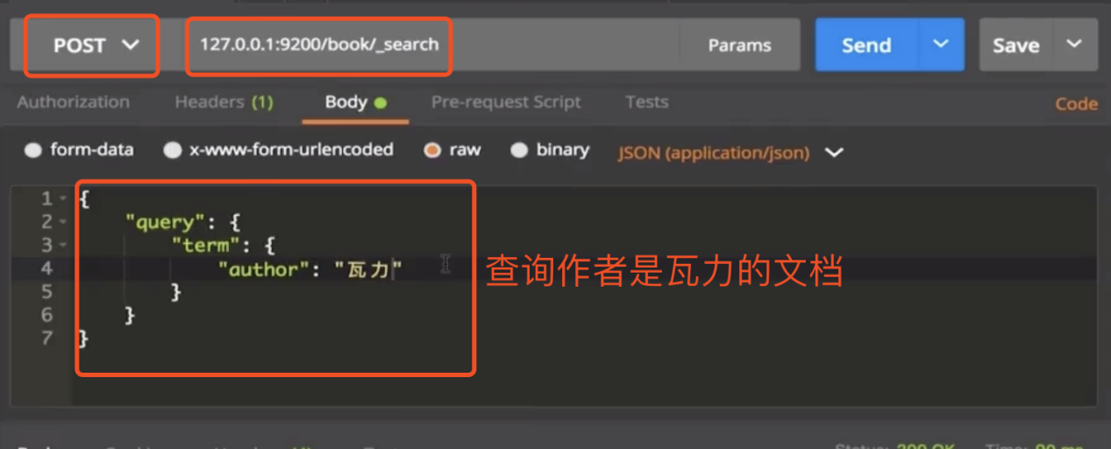

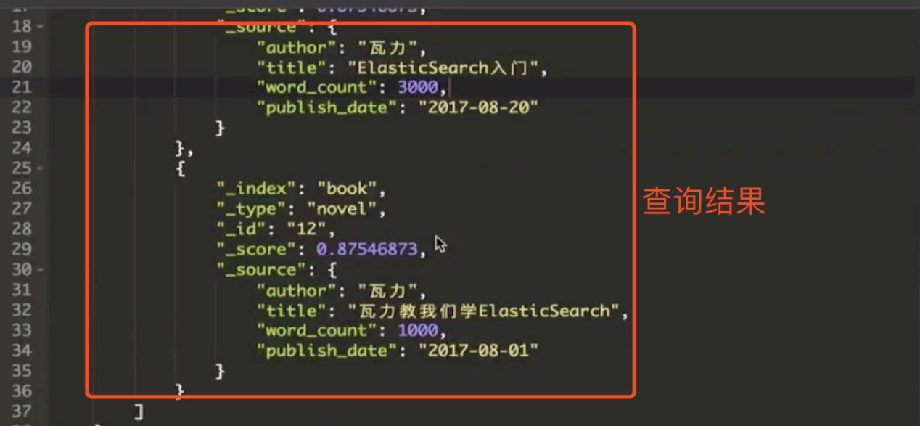

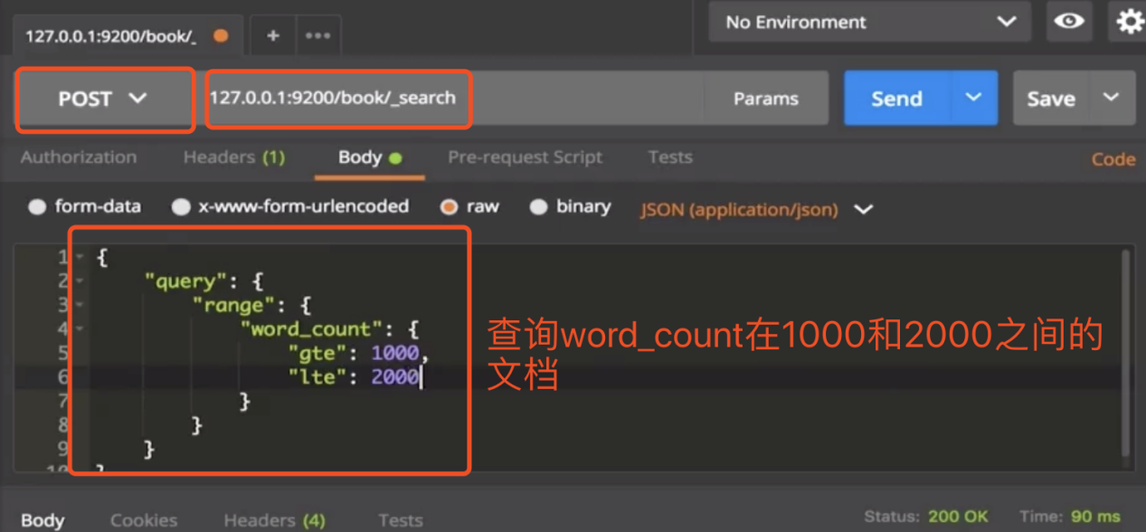

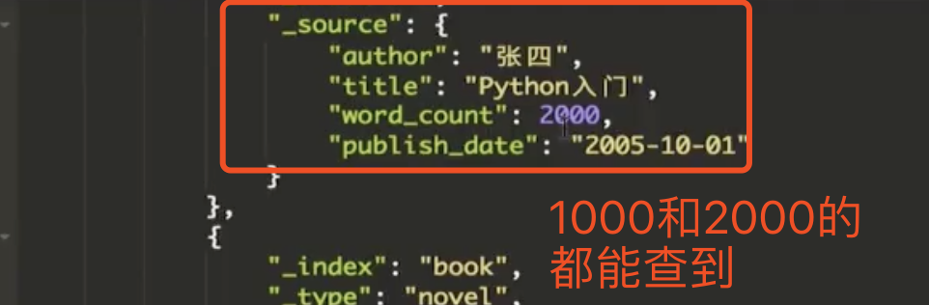

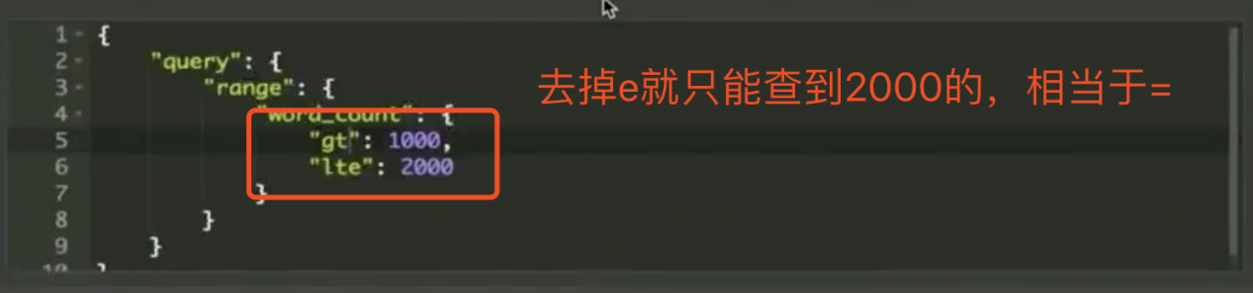

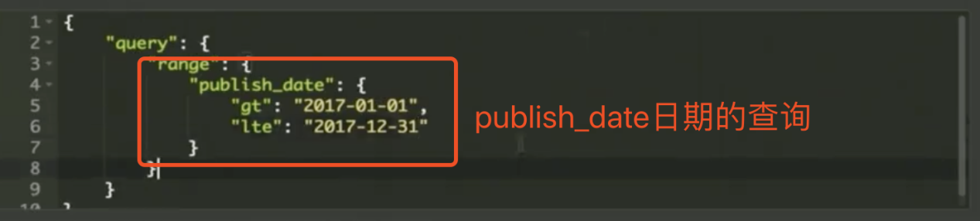

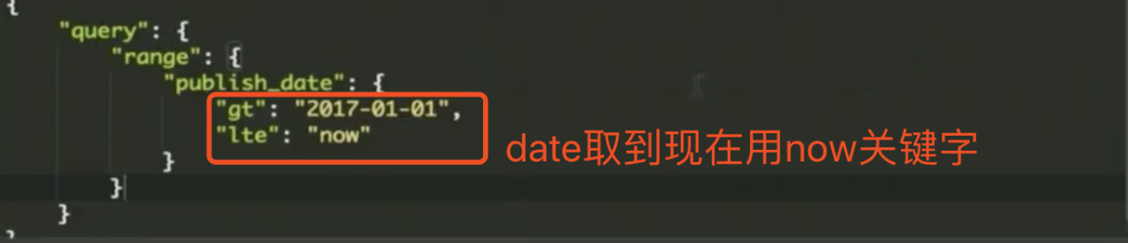

* **Filter Context**
* **复合条件查询 以一定的逻辑组合子条件查询**

**在查询过程中，只判断文件是否满足条件，只有Yes或者No，没有_score表示程度。**

**速度较快，存在内存，要结合bool一起使用。**

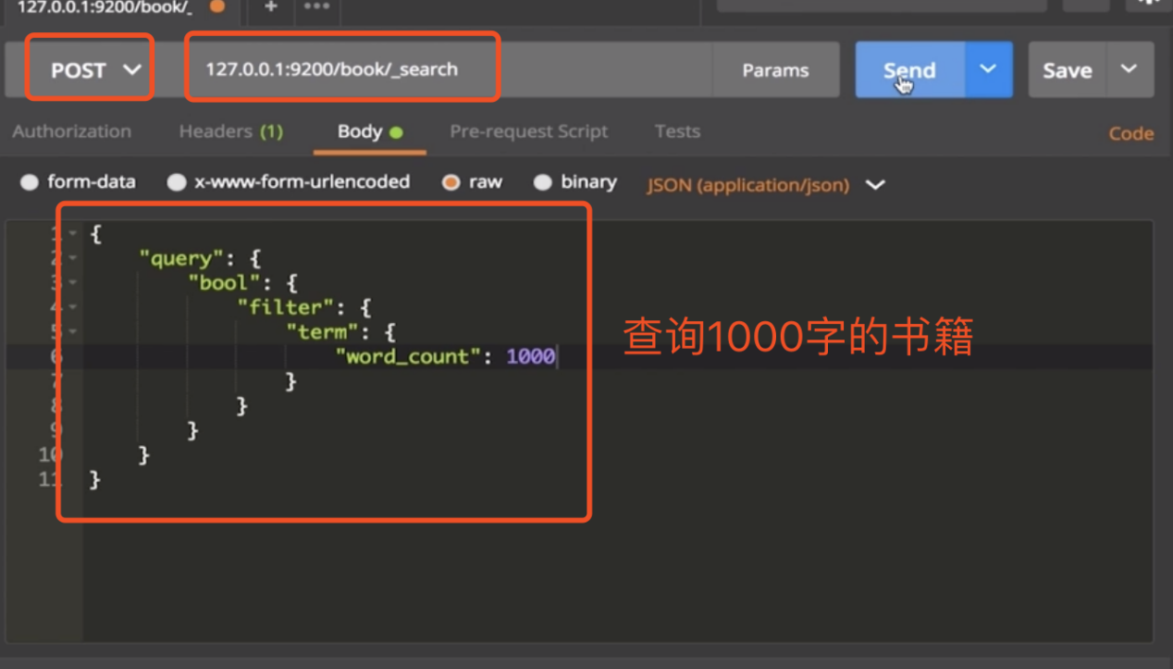

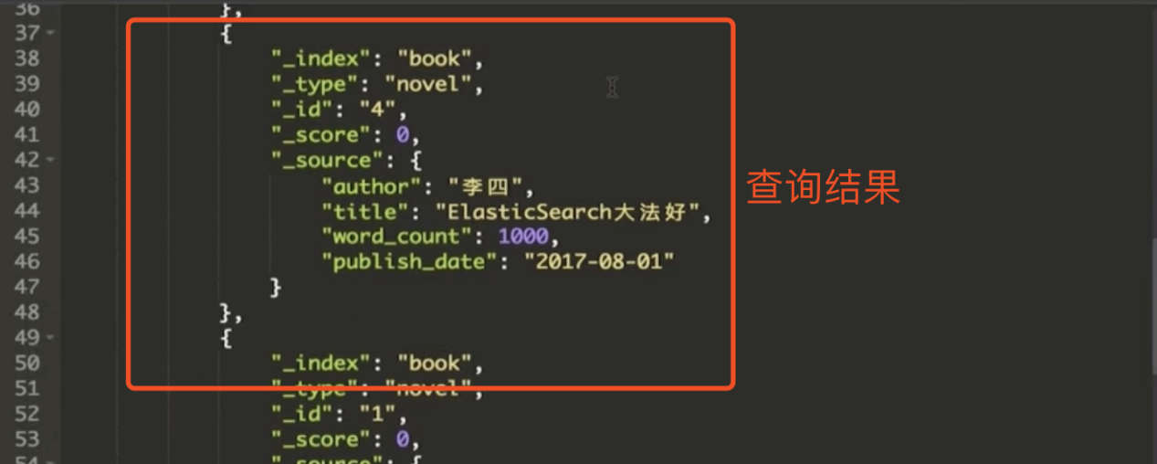

* **复合条件查询**

**常用查询：**

* **固定分数查询**

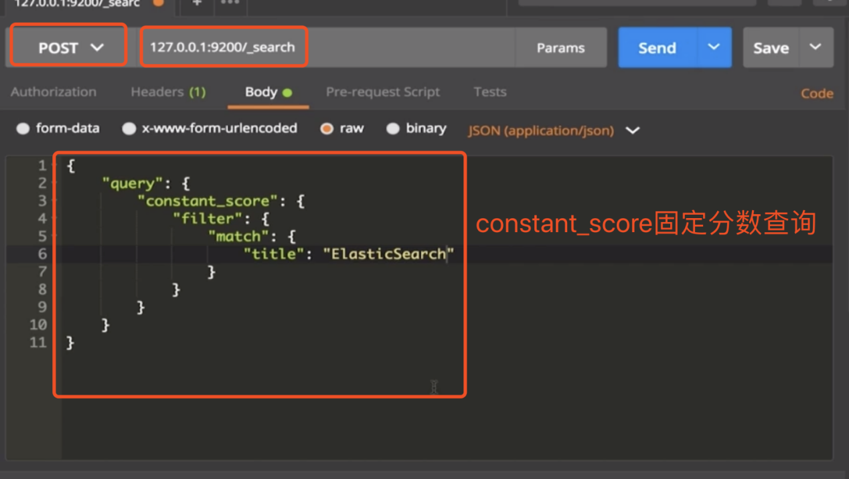

查到的_score分数都是1

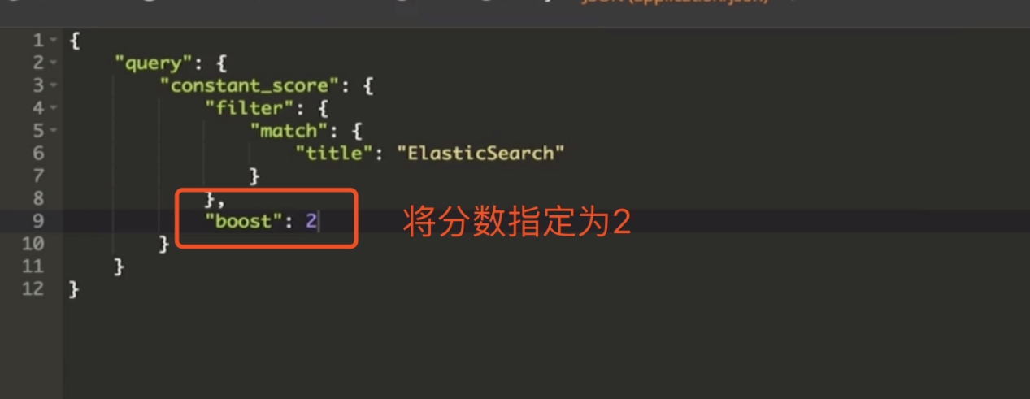

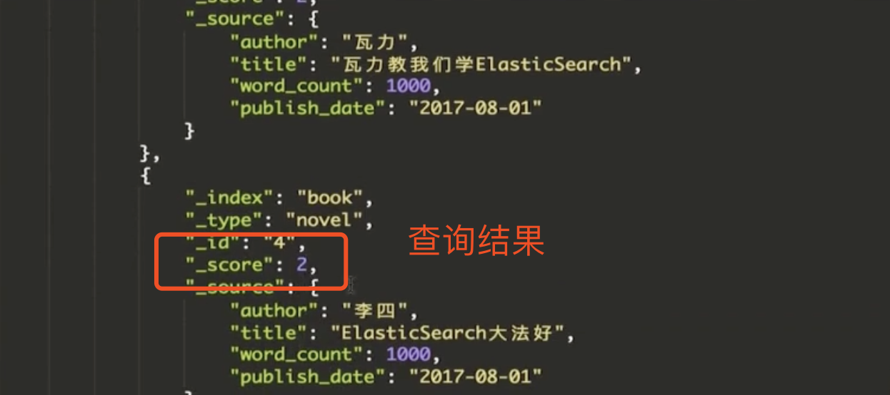

* **布尔查询**

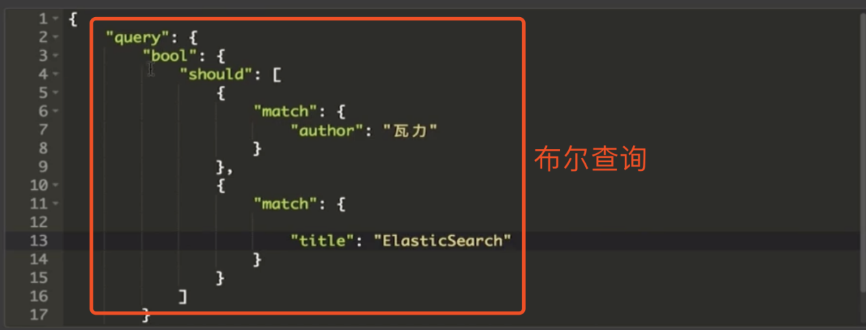

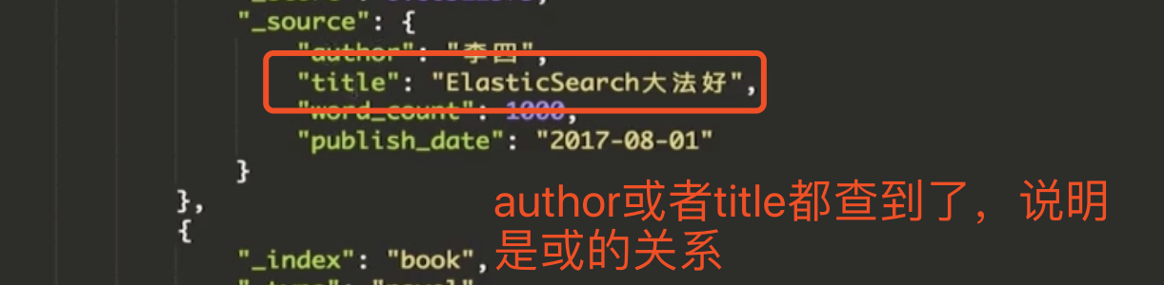

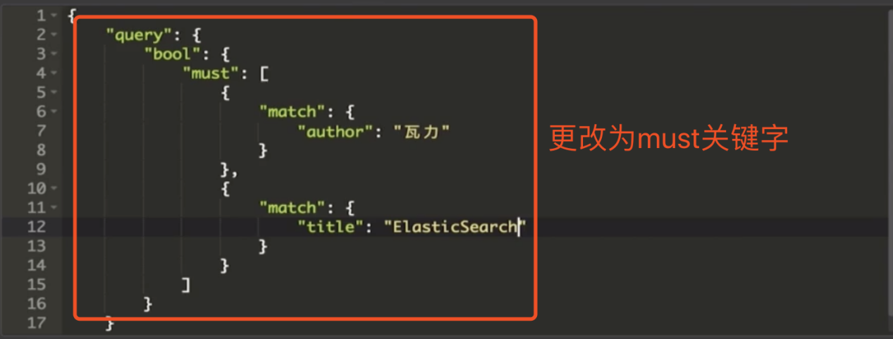

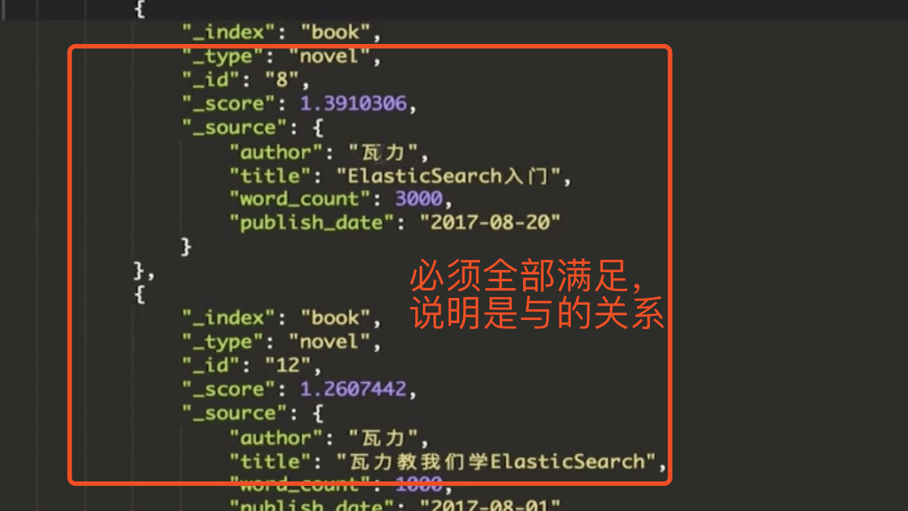

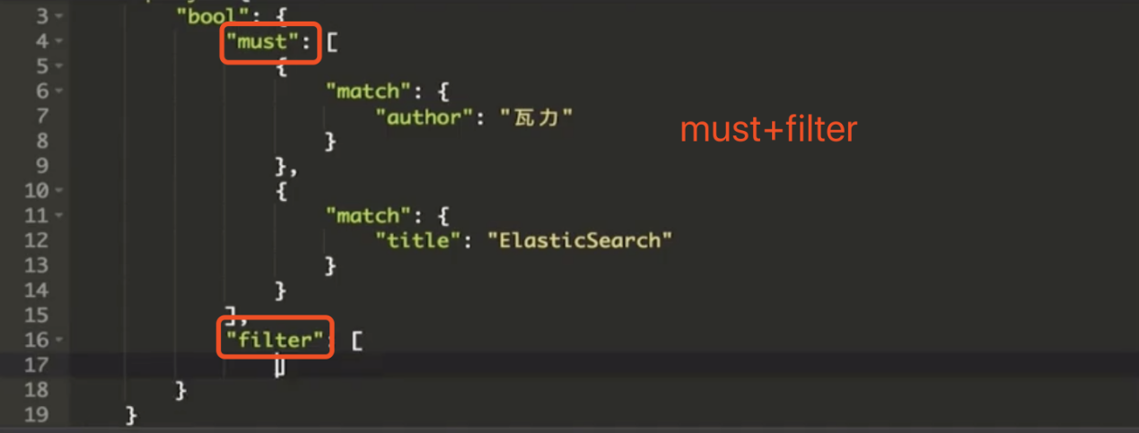

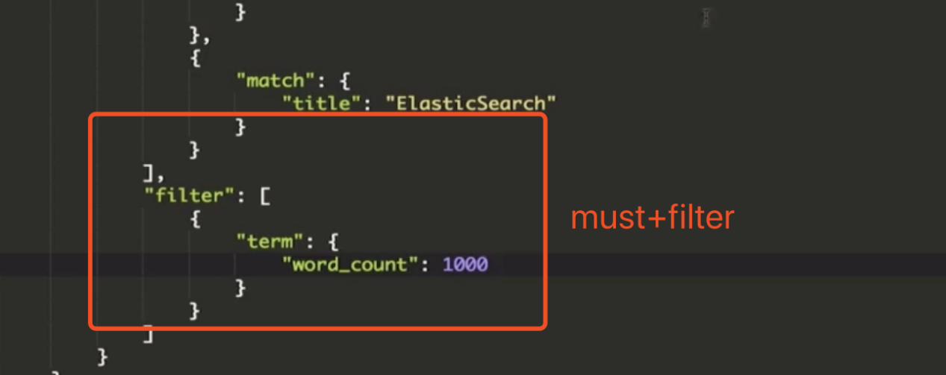

must中word_count=1000才能被返回

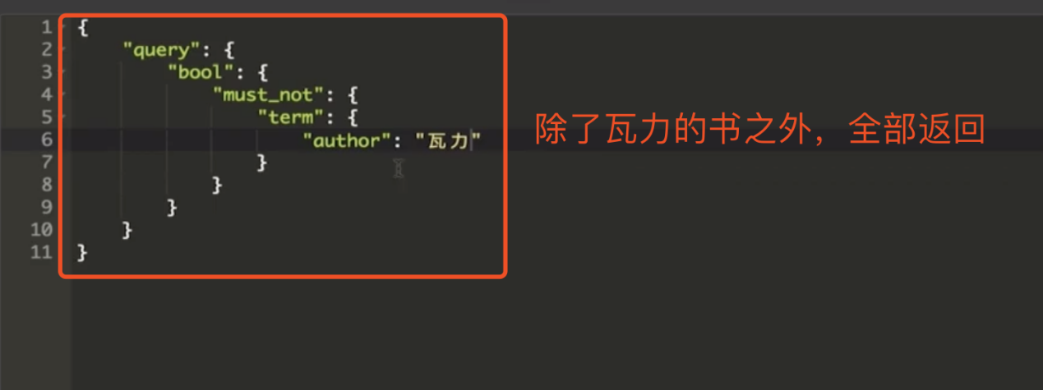

* **...more**

1. **Spring Boot集成ES**